114年國家科學及技術委員會南部科學園區

工安環保月系列活動-健康促進之單車漫遊活動

一、目的

騎單車漫遊是近年來熱門活動，園區有多家公司亦組有單車等社團，不僅可藉由騎車漫遊增進家人之感情，亦可藉鍛鍊體力，因此，本項活動將配合由今年度園區各公司社團主導之單車漫遊活動以促進園區工作人員身心健康並響應節能減碳愛地球，本活動不競速，不計時，目的是讓參與者可以悠遊於台南美好的自然環境中，深度體驗台南豐富的人文史蹟及生態之美。

藉由本活動鍛鍊體力，目的是讓參加者維持或增進個人身體健康狀態為目的，促進園區從業人員身心健康。

二、活動內容

1.時間:114年11月15日(星期六)上午8時

2.本活動分漫遊組與耐力組，**參加人員限園區機關與廠商員工(含配偶及子女) 。**

(1) 參加漫遊組人員於上午8點起於入口處領取門票及摸彩卷後進入虎頭埤風景區漫遊，8點30分在區內迎賓廣場由健身老師及可愛玩偶帶動熱身操15分後，於虎頭埤生態園區內漫遊並於中午**12點30**分前返回南科總理餐廳參加**餐敘**及領取**參加獎**(超商100元商品卷限額100名)。

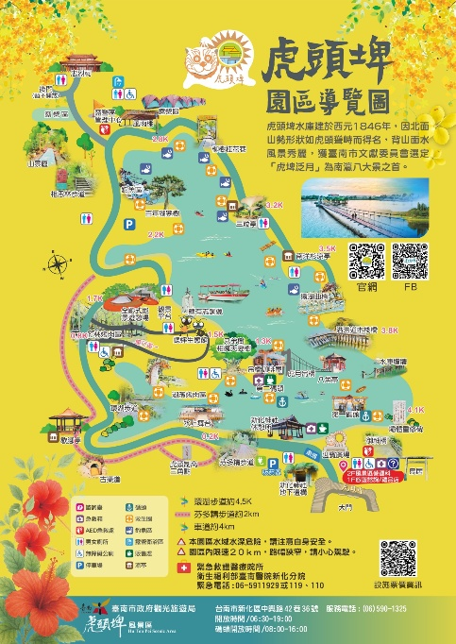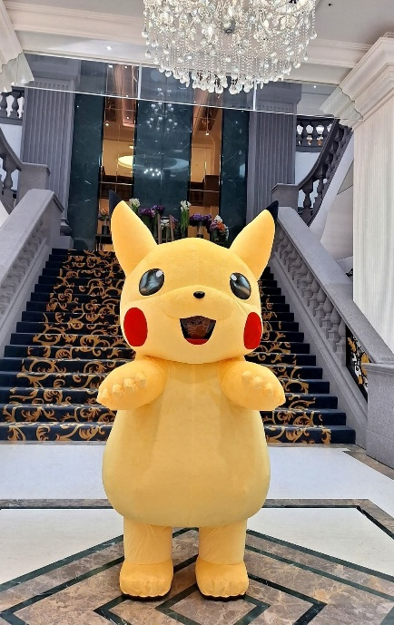

(2) 耐力組則至虎頭埤生態園區入口處打卡蓋章後再騎至南化水庫去程約38.5公里返程直接由南化水庫騎回南科約36.3公里,初學者不宜嘗試；同樣於中午12點30分前返回南科總理餐廳參加餐敘及活動獎品與摸彩(超商100元商品卷及價值3萬元摸彩品，限額50名)。

3.本活動為公司社團約騎漫遊方式，不計時無排名管理局不負交管及行車維安之責，活動全程請參加者務必遵循交通法規，若因違反交通規格而導致無法理賠之結果也須自行承擔，請參加者以自身安全之維護為最高原則。路線包含山路，請參加車友遇下坡路段時務必慢行，避免超速或失速；行經市區街道時，也請注意其他車輛動態，相互禮讓。

4.參加人員需於當天中午前返回南科參加餐敘並將補給點取得之兌換卷領取參加獎(150名)及摸彩獎品(50名，限參加耐力組成員)。

5.單車：車種不限，本活動建議使用700c(含以上)公路車或26吋(含以上)登山車。

6.穿著：請務必全程配戴自行車安全帽。建議穿著適當車衣、車褲；如遇下雨，請自備雨衣。

7.裝備：活動前請確認您的車況正常，變速、前後剎車與前後車燈皆可正常運作。請使用自行車專用水壺。（若一般瓶裝飲料罐可能在騎行過程中彈出或脫離，造成您與其他車友之危險。）

8.保險：本次活動為參加車友投保公共意外責任險，我們同時建議參加車友依照您個人的需求另外自行加保。若需申請理賠，請準備半年內有效之診斷書正本、繳費收據正本、保險理賠申請書 與 存摺影本；理賠以「實支實付」為原則，理賠結果則依保險公司審核為主。

9.權益：主辦單位得視天候狀況調整或取消活動內容(包含活動型態、路線或日期...等)。報名而當日未出席者，視同自願放棄本活動一切相關權益。

10.活動途中如有單車故障或其他事故請連絡本活動承辦薛朝銘行動電話0939764774派遣補給保母車及醫護人員前往救助。

11.未盡事項，得經主辦單位公告修正。

三、特別聲明

本活動僅適合一般身心健康的園區廠商員工及眷屬參加，參賽人員須保證身心健康，如有心血管疾病或其它任何身心不適之症者，必須經專業醫師診斷許可才能參加本活動！  
 任何活動都有風險，單車騎行的安全由自己掌握，參加者必須隨時注意自身安全，並願遵守道路交通安全法規者。  
 倘若於活動中發生任何意外事故，一切責任需由參加者自行負責。除保險之外，絕不以任何理由，要求主辦、承辦單位、或其他參加者負擔損失，參加者本人願自負全責，一切責任與主辦、承辦單位、及其他參加者無關。

四、報名

【活動時間】：114年11月15日上午08:00~12:30

出發時間及地點自行安排，須於中午12:30返回南科參加餐敘及領獎

【報名時間】：即日起至11月3日，參加名額共150員， (漫遊組100名,耐力組50名，依網路報名順序)，限南科園區廠商員工及其眷屬(限配偶與子女。

**【**報名方式**】**：請至本會官網(https:// www.stspesh.tw/)登錄報名

【報名費用】：免費。

【注意事項】：1.為確保報名成功，請務必清楚填寫行動電話、e-mail。如對本活動內容有任何問題或報名後因故無法參加，請與承辦單位「財團法人南部科學園區環境保護發展推動基金會」聯絡。電話：06-5051209（上班時間：週一至週五08:30～17:30）。

2.如遇天災或不可抗拒之事件，主辦單位有權擇期辦理或停辦，活動日期則再另行通知。

3.請參加人員，務必配合相關安全上之規定及要求，並注意自身之安全保護。參加人員如本身之特殊疾病(EX.高血壓、心臟病、肺病等)，應於活動前告知。

4.報名此活動時，視同已瞭解並同意本活動之所有內容。

【活動報名表格式】

|  |  |  |  |  |  |
| --- | --- | --- | --- | --- | --- |
| **南科工安環保月活動--健康促進之單車漫遊活動報名表** | | | | | |
| 單位名稱 |  | | 聯絡人電話 |  | |
| 姓名 | 出生年月日 | 身分證號碼 | 電話 | 飲食種類 | 報名類別 |
|  | ／　／ |  |  | □葷食  □素食 | □漫游組  □耐力組 |
|  | ／　／ |  |  | □葷食  □素食 | □漫游組  □耐力組 |
|  | ／　／ |  |  | □葷食  □素食 | □漫游組  □耐力組 |
|  | ／　／ |  |  | □葷食  □素食 | □漫游組  □耐力組 |
|  | ／　／ |  |  | □葷食  □素食 | □漫游組  □耐力組 |
|  | ／　／ |  |  | □葷食  □素食 | □漫游組  □耐力組 |
|  | ／　／ |  |  | □葷食  □素食 | □漫游組  □耐力組 |
|  | ／　／ |  |  | □葷食  □素食 | □漫游組  □耐力組 |
|  | ／　／ |  |  | □葷食  □素食 | □漫游組  □耐力組 |
|  | ／　／ |  |  | □葷食  □素食 | □漫游組  □耐力組 |
| 附 註 | 1、請至本會官網(https:// www.stspesh.tw/)登錄報名或於11月3日前填妥傳回本會彙辦。  2、基金會聯絡人：薛朝銘、聯絡電話：06-5051209、行動：0939764774、傳真06-5050616。  3、報名請洽基金會林小姐 06-5051209 E-mail：[epdf33e@gmail.com](mailto:epdf33e@gmail.com)、傳真06-5050616。 | | | | |